入 札 説 明 書

伊豆文学アートミーツフェスタ運営業務委託に係る入札公告に基づく入札等については、関係法令に定めるもののほか、この入札説明書によるものとする。

１ 公 告 日 令和６年８月16日（金）
２ 入札執行者 伊豆文学フェスティバル実行委員会事務局次長 鈴木 亜紀子
３ 担当部局 〒420-8601 静岡市葵区追手町９番６号
伊豆文学フェスティバル実行委員会事務局（静岡県文化政策課内）
電話番号 054-221-3109
４ 競争入札に付する事項
- 入札番号 伊文第13号
- 業 務 名 伊豆文学アートミーツフェスタ運営業務委託
(3)業務の場所 駿東郡長泉町東野クレマチスの丘347-1 旧ヴァンジ彫刻庭園美術館
(4)業務期間 契約日から令和６年11月29日（金）まで
(5)業務概要 伊豆文学アートミーツフェスタ運営業務委託仕様書（以下、「仕様書」という。）による
５ 入札参加者に必要な資格
次に掲げる条件をすべて満たす者とする。
- 地方自治法施行令（昭和22年政令第16号）第167条の４の規定に該当しない者であること。
- 入札参加資格審査期日までに静岡県が発注する一般業務委託に係る競争入札参加資格（営業種目77「イベント」）を有している者であり、かつ、この入札参加資格確認通知を受けている者。
- 主たる事業所が「静岡県内」であること。
- 入札参加資格確認申請書等の提出期限の日から落札決定までの期間に、静岡県の物品調達及び一般業務委託に係る入札参加停止基準（平成18年集用第103号）に基づく指名停止期間中でないこと。
- 会社更生法に基づき更生手続開始の申立てがなされている者（更生手続開始の決定を受けている者を除く。）又は民事再生法（平成11年法律第225号）に基づく再生手続開始の申立てがなされている者（再生手続開始の決定を受けている者
- 以下のアからキまでのいずれにも該当しない者であること。
ア 暴力団員による不当な行為の防止等に関する法律（平成3年法律第77号。以下「法」とい
う。）第２条第２号に該当する団体（以下「暴力団」という。）
イ 個人又は法人の代表者が暴力団員等（法第２条第６号に規定する暴力団員（以下「暴力団員」
という。）又は暴力団員でなくなった日から５年を経過しない者をいう。以下同じ。）である者
ウ 法人の役員等（法人の役員又はその支店若しくは営業所を代表する者で役員以外の者をい
う。）が暴力団員等である者
エ 自己、自社若しくは第三者の不正な利益を図る目的又は第三者に損害を与える目的をもって
暴力団又は暴力団員等を利用している者
オ 暴力団若しくは暴力団員等に対して、資金等提供若しくは便宜供与する等直接的又は積極的に暴力団の維持運営に協力し又は関与している者
カ 暴力団又は暴力団員等と社会的に非難されるべき関係を有している者
キ 相手方が暴力団又は暴力団員等であることを知りながら、下請契約、資材又は原材料の購入契
約その他の契約を締結している者
６ 入札参加資格確認等
- 本入札に参加を希望する場合は、次により入札参加資格確認申請書（以下「申請書」という。）及び入札参加資格確認資料（以下「資料」という。）を作成の上提出し、入札参加資格の確認を受けなければならない。
なお、期限までに申請書及び資料を提出しない者又は入札参加資格がないと認められた者は、本入札に参加することができない。
ア 提出期限 令和６年８月21日（水）午後５時まで
イ 提出先 上記３に同じ
ウ その他 申請書及び資料は、提出先に持参すること。
- 入札参加資格の確認は、申請書及び資料の提出期限の日をもって行うものとし、その結果は令和６年８月22日（木）までに通知する。
- 申請書は、様式第１号により作成すること。
- 資料は次によるものとする。
静岡県が発注する一般業務委託に係る競争入札参加資格審査結果通知書（営業種目77「イベント」）の写し
７ その他
- 申請書及び資料の作成及び申込みに係る費用は、提出者の負担とする。
- 入札執行者は、提出された申請書及び資料を入札参加資格の確認以外に、提出者に無断で使用しない。
- 提出期限後における申請書又は資料の差し替え及び再提出は認めない。
- 提出された申請書及び資料は、返却しない。
- 提出された申請書及び資料は、公表しない。
- 申請書及び資料に用いる言語は日本語に限る。
８ 入札参加資格がないと認めた者に対する理由の説明
- 入札参加資格がないと認められた者は、入札執行者に対して入札参加資格がないと認めた理由について説明を求めることができる。
- (1)の説明を求める場合には、令和６年８月23日（金）正午までに書面（様式自由）を持参することにより提出しなければならない。
- 入札執行者は、説明を求められたときは、令和６年８月23日（金）午後５時までに説明を求めた者に対して、書面により回答する。
- (2)の書面の提出先は、上記３に同じとする。
９ 入札説明書の配布期間及び配布場所
- 配布期間
令和６年８月16日（金）から令和６年８月21日（水）まで（土曜日及び日曜日除く日の午前９時から正午まで及び午後１時から午後５時までとする。
- 配布場所
〒420-8601 静岡市葵区追手町９番６号
伊豆文学フェスティバル実行委員会事務局（静岡県文化政策課内）
電話番号 054-221-3109
- 配布方法
無料で直接配布する。
10 入札及び開札
- 入札及び開札の日時並びに執行場所
日 時 令和６年８月26日（月）午後３時
場 所 静岡市葵区追手町９番６号
静岡県庁東館10階 スポーツ・文化観光部第１会議室
(2)入札参加者又はその代理人は、仕様書及び別添契約書案を熟覧の上入札しなければならない。この場合において、当該仕様書等について疑義がある場合は説明を求めることができる。ただし、入札後仕様書等について不知又は不明を理由として異議を申し立てることはできない。
- 入札参加者又はその代理人は、様式第２号による入札書を直接提出しなければならない。郵送、電話、電報、ファックスその他の方法による入札は認めない。
- 入札書及び入札に係る文書に使用する言語は日本語に限るものとし、入札金額の表示及び契約金の支払いは、日本国通貨に限るものとする。
- 入札参加者又はその代理人は、様式第２号による入札書に次の各号に掲げる事項を記載し、提出しなければならない。
ア 入札金額
イ 入札番号、件名、場所
ウ 入札年月日
エ 入札参加者の住所、氏名（法人の場合は、その名称又は商号及び代表者の氏名）及び押印
オ 代理人が入札する場合は、入札参加者の住所、氏名（法人の場合は、その名称又は商号及び代表者の氏名）、当該代理人の氏名及び押印
カ 入札参加者は、代理人に入札させるときは、様式第３号による委任状を持参させなけれ ばならない。
- 入札書は、封書に入れ密封し、その封皮に氏名（法人の場合はその名称又は商号）及び「令和６年８月26日入札［伊豆文学アートミーツフェスタ運営業務委託］の入札書在中」と記載しなければならない。
- 入札者又はその代理人は、その提出した入札書の書換え、引換え又は撤回をすることができない。
- 入札者又はその代理人が相連合し、又は不穏の挙動をする等の場合で競争入札を公正に執行することができない状態にあると認めたときは、当該入札を延期し、又はこれを中止することがある。
- 入札金額は、業務に要する一切の経費を含めるものとする。なお、落札決定に当たっては、入札書に記載された金額に当該金額の100分の10に相当する額を加算した金額（当該金額に１円未満の端数があるときは、その端数を切り捨てるものとする。）をもって落札価格とするので、入札者又はその代理人は、消費税及び地方消費税に係る課税事業者であるか免税事業者であるかを問わず、見積もった契約希望金額の110分の100に相当する金額を入札書に記載すること。
(10)入札公告等により競争入札参加資格申請書を提出した者が、開札時に競争に参加する者に必要な資格を有すると認められることを条件にあらかじめ入札書を提出した場合において、当該申請者に係る資格審査が開札時までに終了しないとき又は資格を有すると認められなかったときは、当該入札書は落札決定の対象としない。
(11)開札は、入札参加者又はその代理人が出席して行うものとする。この場合において入札参加者又はその代理人が立ち会わないときは、当該入札事務に関係のない職員を立ち会わせてこれを行う。
(12)入札参加者又はその代理人は、本件調達に係る入札について他の入札参加者の代理人となることができない。
(13)入札参加者又はその代理人は、開札時刻後においては、開札会場に入場することはできない。
(14)入札参加者又はその代理人は、開札会場に入場しようとする場合は、身分証明書を提示しなければならない。なお、代理人は入札関係職員に入札権限に関する委任状を提出しなければならない。
(15)入札参加者又はその代理人は、特にやむを得ない事情があると認められた場合の他は、入札会場を退場することができない。
(16)入札会場において、次に掲げる事項に該当するものは、入札会場より退去させる。
ア 公正な競争の執行を妨げ、又は妨害しようとした者
イ 公正な価格を害し、又は不正の利益を得るために連合した者
(17)開札をした場合において、予定価格の制限に達した価格のないときは、再度の入札をする。
11 入札保証金及び契約保証金
免除する。
12 入札の無効
次の各号の一に該当する入札は無効とする。
- 競争入札の場合において公告等に示した競争入札参加者に必要な資格のない者のした入札
- 入札参加者本人の氏名（法人の場合は、その名称又は商号及び代表者の氏名）及び押印又は代理人が入札する場合の当該代理人の氏名及び押印のない入札書
- 入札金額の記載が不明瞭な入札書
- 業務名に重大な誤りのある入札書
- 所定の日時、場所に提出しない入札
- 談合その他不正行為により入札を行ったと認められる者の入札
- 同一の事項の入札について、２以上を入札した者の入札
- 同一の事項の入札について、自己のほか、他人の代理人を兼ねて入札した者の入札
- 同一の事項の入札について、２人以上の代理人をした者の入札
(10)入札者が開札までにその提示した入札書の書き換え、引き換え又は撤回をしたとき
(11)前各号に定めるもののほか、指示した条件に違反して入札した者の入札
13 落札者の決定
- 予定価格の制限の範囲内で最低価格をもって有効な入札を行った者を落札者とする。
- 開札の結果、落札者となるべき同価格の入札をした者が２人以上あるときは、直ちに当該入札者にくじを引かせ、落札者を決定するものとする。
- (2)の同価の入札をした者のうち、出席しない者又はくじを引かない者があるときは、入札執行事務に関係のない職員に、これに代わってくじを引かせ落札者を決定するものとする。
- 開札の結果、落札となるべき入札者がないときは、再度の入札を行う。
ただし、再度の入札において落札者がないときは、最後の入札において最低の価格を記載した業者と協議する場合がある。
- 入札執行回数は２回を限度とする。
- 落札者が、指定の期日までに契約を締結しないときは、落札者は当該契約の相手方となる資格を失うものとする。
14 契約書の作成
- 落札者は、落札の通知を受けた日から起算して７日以内（落札者が遠隔地にある等特別の事情があるときは、指定の期日まで）に契約を締結しなければならない。
- 落札者が前項の期間内に契約を締結しないときは、その落札は効力を失う。
- 契約書を作成する場合において、契約の相手方が遠隔地にあるときは、まず、その者が契約書に記名して押印し、さらに契約締結権者が当該契約書の案の送付を受けてこれに記名して押印するものとする。
- 契約書及び契約に係る文書に使用する言語及び通貨は、日本語及び日本国通貨に限る。
15 契約条項
別添契約書（案）のとおり
16 その他の必要な事項
- 本件入札の事項その他に関し疑義がある場合は、関係職員に説明を求め、内容を十分承知しておくこと。入札後、不明な点があったことを理由として異議を申し立てることはできない。
- 入札参加者は、開札日の前日までの間において、契約担当者又は入札執行者から業務の内容について説明を求められた場合は、それに応ずる義務を負うものとする。なお、説明義務を履行しない者の入札書は入札の対象としない。
- 本調達に関して要したすべての費用については、入札参加者の負担とする。

伊豆文学アートミーツフェスタ運営業務委託仕様書

１ 業務名
伊豆文学アートミーツフェスタ運営業務
２ 業務の委託期間
契約締結日から令和６年11月29日（金）まで
３ 目的
伊豆地域の文学の聖地化を進めるため、文学と他分野芸術及び食文化等との融合により魅力発信を行い、若い世代に文学に触れる機会の創出をはかり、関心を惹起する。
４ イベント概要
◆ 日 時： 令和６年10月27日（日）
◆ 場 所： 旧ヴァンジ彫刻庭園美術館(長泉町)
イベント |  | 伊豆文アートミーツフェスタ | ベジマルシェ | ブックマルシェ
主催 |  | 伊豆文学フェスティバル実行委員会 | 三島ベジマルシェ | 日本出版販売（株）
会場 |  | 展示棟 | 下部庭園 | 上部庭園及びショップ棟
10/27  (日) | 午前 | ①静響ミニコンサート 静響４人  （伊豆文学＋童話） SPAC１人 | ・10時～16時  ・食品出店  ・クラフト出店  ・リラクゼーション出店  ・子供が遊べる遊具設置  ・47店舗出店 | ・10時～16時  ・上部庭園で６店舗出店（地元書店）  ・文喫（日販のカフェ併設書店）出張店＋あひる図書館（三島の私設図書館）をショップ棟で開設。
10/27  (日) | 午後 | ②トークセッション  「文学×音楽シナジー」  語り 篠原一朗氏  聞き手 内田剛氏  （ブックジャーナリスト） | ・10時～16時  ・食品出店  ・クラフト出店  ・リラクゼーション出店  ・子供が遊べる遊具設置  ・47店舗出店
参加対象 |  | 文学愛好家、音楽愛好家、一般市民（来場者数1,500人見込）
※太枠 伊豆文学フェスティバル実行委員会主催事業

５ 伊豆文学フェスティバル実行委員会主催事業プログラム詳細
時間 10時00分から14時00分まで
構成 ※構成・タイムスケジュールは、変更になる場合がある。
時 間 | 項 目 | 出演者・内容
10:00 | 開場
10:55～11:00 | 開催アナウンス | 司会
11:00～11:05 | オープニング・趣旨説明 | 司会
第１部（11:05～12:00）  「文学コンサート」 |  | 静響による弦楽四重奏ミニコンサート
11:05～11:30  （25分） | 「伊豆の踊子」武満徹  「風林火山」井上靖原作  「鎌倉殿13人」伊豆舞台 | ・伊豆文学にまつわる演奏
11:30～12:00  （30分） | 「美女と野獣」  「星に願いを」  「おまえうまそうだな絵本特別朗読」 | ・童話にまつわる演奏  ・SPAC俳優による絵本朗読音楽
12:00～ | 午後の部のアナウンス | 司会
12:00～13:00 | 休憩（第２部セット準備）
12:55～13:00 | 開催アナウンス | 司会
13:00～13:05 | オープニング・趣旨説明 | 司会
第２部（13:05～14:00）
「トークセッション 文学×音楽シナジー」
13:05～14:00  （55分） | 語り 篠原一朗氏  聞き手 内田剛氏  （ブックジャーナリスト） | 小説やミュージシャンのエッセイなどを手がけ、担当した作品が本屋大賞を受賞するなど今最も注目されている編集者篠原一朗氏が、文学の魅力を語る。ブックジャーナリスト内田剛氏が魅力を引き出す。
14:00～ | 閉会 | 司会者アナウンス

６ 業務内容
区分 | 概要
会場設営・撤去 | 会場の設営及び撤去（８ 施設図面参照）  ※ 映像、照明、音響関係の機器、椅子・机、看板等セッティング  椅子(100-200脚)及びステージ（ポータブル８セット）映像モニターは会場備品あり。  机、映像機器、音響機器、照明機器については、持ち込む必要あり。
誘導 | 会場内の誘導 展示棟内に３人以上配置すること。
進行管理 | 音響機器操作、映像関係機器操作、配置換え等、イベントの進行をおこなう。専門スタッフを配置すること。
進行台本・マニュアル作成 | 進行の台本とマニュアルを作成。当日運営における人員配置等記載すること。
人員配置 | 進行管理の専門スタッフとは別に全体統括１人、会場内誘導３人、 計４人以上配置。
司会者選定 | 司会者を選定する。連絡調整、報酬及び旅費について受託者が支払いをすること。  報酬額は３－５万程度  交通費は別途計上すること。
駐車場誘導 | 駐車場誘導として８人、人を配置すること。周辺に３か所駐車場あり。
出演者送迎 | 三島駅→旧ヴァンジ彫刻庭園美術館 タクシー２台手配 11時発  旧ヴァンジ彫刻庭園美術館→三島駅 タクシー２台手配 14時～15時発
ケータリング | 出演者等への昼食（2,000円程度）、飲み物等の用意  ※７人分以上用意
演台用生花 | ステージ演台用 １部文学コンサート及び２部トークセッション兼用 10,000円～15,000円
看板作成・設置 | 会場入口案内看板「イベントタイムスケジュール」180ｃｍ×60cm を１枚エントランス入り口に設置すること。  「アートミーツフェスタ」会場ステージ吊看板を１枚設置すること。
委託業務実施計画書 | 業務開始にともない、（様式第４号）委託業務実施計画書を作成のうえ、委託者に提出をすること。
委託業務実績報告書 | 業務終了後、（様式第５号）委託業務実績報告書を作成のうえ、委託者に提出をすること。  ２部トークセッションでの発言等を録音するとともに、伊豆文学フェスティバル実行委員会主催イベントの記録写真を撮影し、委託者へ提出すること。

７ 会場図（旧ヴァンジ彫刻庭園美術館）
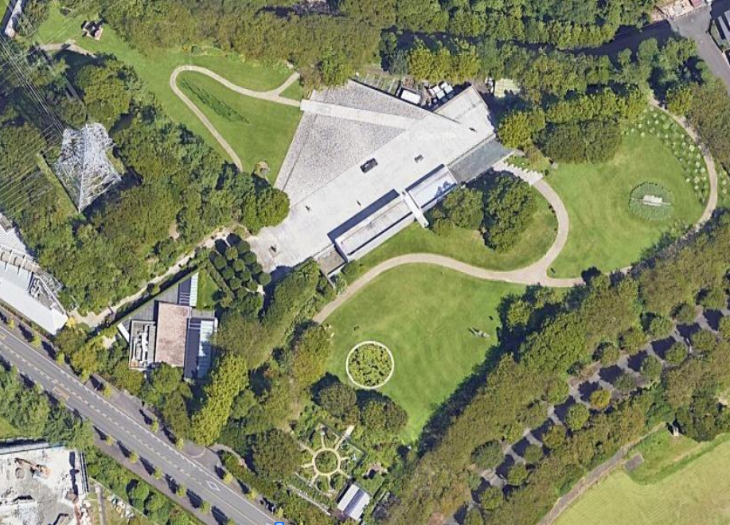
BookPark
（上部庭園）
ベジマルシェ
（下部庭園）
伊豆文学
アートミーツフェスタ
（展示棟）

８ 施設図面
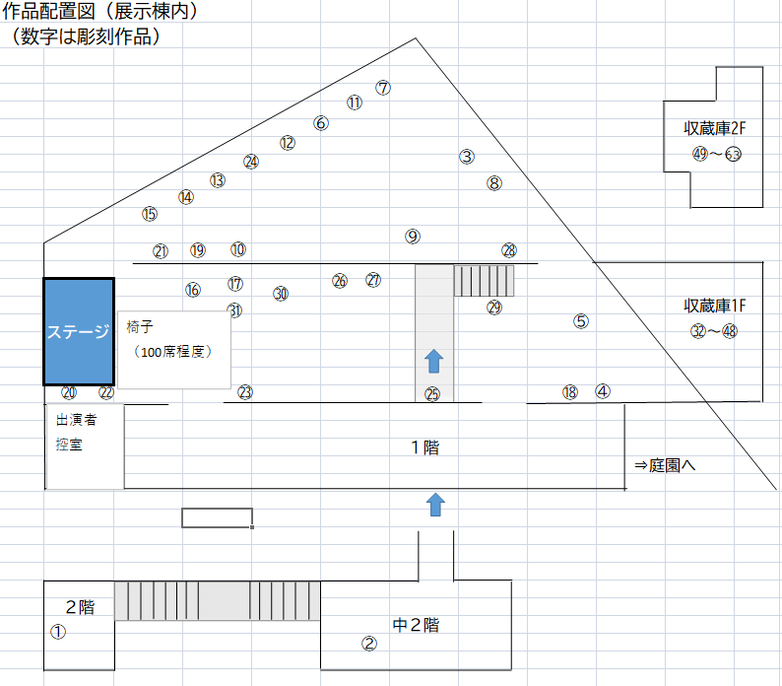

９ 業務実施条件
（1）本仕様書に定められた業務内容の実施に当たっては、追加の費用負担が生じた場合においても、それが仕様を満たすために当然必要と認められるものについては、原則として受託者の負担とする。
（2）受託者が手配後に発生するキャンセル料金について、受託者は委託者に対して事前に取扱いを明示すること。
（3）各種法令に基づく必要な届出については、受託者が必要な書類を作成し、受託者において行うものとする。
（4）駐車場の確保については委託者と協議し、必要な措置を講ずること。
（5）受託業務を再委託する場合、事前に再委託範囲及び再委託先を委託者に提示し承認を得ること。
（6）その他、変更等のある場合は、必ず委託者と協議し、その指示に従うこと。
８ 個人情報の保護
個人情報を取り扱う業務（観覧者受付等）においては、別記「個人情報取扱特記事項」を遵守すること。
９ 秘密の遵守等
受託者は、本業務実施中に生じる全ての成果物を、委託者の許可なく他に公表及び貸与してはならない。また、本業務中に知り得た事項を他に漏らしてはならない。委託者より貸与された資料及び成果物については、受託者は破損、紛失のないように取扱いに十分注意するものとする。
10 その他
（1）受託者は本業務を履行する上で、著作権、肖像権及び個人情報（個人番号届を含む）を取り扱う場合は、関係法令等を遵守すること。
（2）自然災害、人為災害、事故等あらゆる緊急事態、非常事態、不測の事態には、臨機応変に適切な措置を講じること。
（3）本仕様書に疑義のある場合及び定めのない事項については、委託者と受託者が協議のうえ決定するものとすること。
様式第１号
入札参加資格確認申請書
令和 年 月 日

伊豆文学フェスティバル実行委員会
委員長 森 貴志 様

住 所
商号又は名称
代表者氏名
電 話（ ） －

下記の業務委託に係る一般競争入札に参加する資格確認について、資料を添えて申請します。
なお、地方自治法施行令第167条の４の規定に該当しない者であること、入札説明書５（５）及び（６）アからキまでのいずれにも該当しない者であること及び添付資料の内容については、事実と相違ないことを誓約します。
記
１ 公 告 日 令和６年８月16日(金)
２ 業 務 名 伊豆文学アートミーツフェスタ運営業務委託
３ 業務の場所 駿東郡長泉町東野クレマチスの丘347-1 旧ヴァンジ彫刻庭園美術館
４ 添付書類 競争入札参加資格審査結果通知書（写し）

様式第２号
入 札 書

１ 入札番号 伊文第13号
２ 件 名 伊豆文学アートミーツフェスタ運営業務委託
３ 場 所 静岡市葵区追手町９番６号
伊豆文学フェスティバル実行委員会事務局
（静岡県文化政策課内）

上記の委託事業を入札説明書記載事項を承諾の上、下記の金額で請け負いたく申し込みます。

入札金額 |  | 億 | 千 | 百 | 拾 | 万 | 千 | 百 | 拾 | 円

令和 年 月 日

発注者 伊豆文学フェスティバル実行委員会
委員長 森 貴志 様

住 所
入札者 商号又は名称
代表者氏名

代理人氏名

様式第３号
委 任 状
代理人の印

（代理人の氏名）

私は を代理人と定め、下記事項を処理する

一切の権限を委任します。

記

委任事項 伊豆文学アートミーツフェスタ運営業務委託の入札について

委任期日 令和 年 月 日

令和 年 月 日

伊豆文学フェスティバル実行委員会
委員長 森 貴志 様

住 所
商号または名称
代表者氏名

様式第４号
委託業務実施計画書

１ 業務の名称
伊豆文学アートミーツフェスタ運営業務委託

２ 契約年月日
令和 年 月 日

３ 履行期間
令和 年 月 日 から
令和 年 月 日 まで

４ 契約金額
金 円 （内消費税及び地方消費税 円）

５ 担当者

６ 実施計画

上記のとおり実施します。

令和 年 月 日

伊豆文学フェスティバル実行委員会
委員長 森 貴志 様

住 所
受託者 名 称
代表者
様式第５号
委託業務実績報告書

１ 業務の名称
伊豆文学アートミーツフェスタ運営業務委託

２ 契約年月日
令和 年 月 日

３ 履行期間
令和 年 月 日 から
令和 年 月 日 まで

４ 契約金額
金 円 （内消費税及び地方消費税 円）

５ 担当者

６ 完了年月日
令和 年 月 日

７ 業務成果

上記のとおり報告します。

令和 年 月 日

伊豆文学フェスティバル実行委員会
委員長 森 貴志 様

住 所
受託者 名 称
代表者

